**Adjektiva**

**Definice SD**

Morfologické kritérium: typ flexe (složená/adjektivní, jmenná/substantivní, smíšená – kombinace jmenné a složené).

***mladý/jarní***

***rád***

***otcův/matčin***

Syntaktické kritérium: primárně rozvíjí substantivum a) shodný přívlastek, b) je součástí jmenné části přísudku a c) může stát v doplňku.

***mladý*** muž, ***otcovo***auto

Ten muž je ***mladý/mlád****.*

Děti dříve chodily ***bosé/bosy***.

Sémantické: autosémantický slovní druh, jména vlastností, vlastnost chápaná jako vztah k základovému jménu/slovesu, vágnost významu, hodnocení.

***mladý, nový, dobrý***

***český, dřevěný, chladicí***

Gramatické kategorie **rodu, čísla** a **pádu** vyjadřuje ve **shodě** se jménem, které rozvíjí.

**Slovnědruhový přechod**

Substantivizace (*Hovězí* mu nechutnalo. Udeřilo velké *sucho*.)

Adverbializace (Seděl tam *na sucho*.)

**Slovnědruhový přesah**

Adjektivní flexe zájmen (*který, jaký, jiný, samý*) a číslovek (řadové: *první, druhý, ...*; vztažené k celku: *trojí, paterý*; násobné – kompozita s druhým členem -*násobný*) – adjektivália.

Jmenná flexe: *dvoje, devatery, půl druha, ..., sám*.

**Složená**

Termín historický – jmenný tvar + postponovaný tvar zájmena → hláskoslovný vývoj (splývání jmenných koncovek a tvarů zájmen) – nový typ flexe.

***mladý/jarní***

**Jmenné tvary adjektiv**

Jsou tvary adjektiv, která mají většinou pouze nominativ (zřídka akuzativ). Jsou pozůstatkem zaniklého typu původní jmenné flexe, kdy se adjektivum skloňovalo stejně jako substantivum (podobně jako tomu je v latině). Do dnešní češtiny se jmenná flexe zachovala pouze v sekundárních funkcích adjektiv, tedy pouze ve jmenné části přísudku (*Buď* ***zdráv***.), nebo v doplňku (*Chodí* ***bosa****.*)

Čili:

***rád/zdráv/bos/stár* jako *pán/hrad***

***ráda/zdráva/bosa/stára* jako *žena***

***rádo/zdrávo/boso/stáro* jako *město***

Jediné adjektivum, které má pouze jmenné tvary, je:

*rád, ráda, rádo, rádi, rády, ráda*.

Proto je nemůžeme užít v přívlastku.

*Petr je zdráv → zdravý Petr*

*Petr je rád → ~~radý~~ Petr*

Další adjektiva, která mají vedle tvarů složené deklinace i jmenné tvary:

*mlád, stár, schopen, nemocen, jist, vděčen, …*

V některých případech se jmenné tvary významem vzdalují významu tvarů složených:

*hoden, mocen, …*

***Hodný*** *člověk je* ***hoden*** *lásky*.

***Mocní*** *lidé nejsou* ***mocni*** *slova.*

Často je jejich výskyt omezený na **ustálená spojení** (frazeologická).

Ustrnulé tvary zachované v adverbiálních spřežkách

Jakou slovnědruhovou platnost mají ***slovní tvary*** ?

Ostříhala se na ***krátko/ nakrátko***.

Hleděl do ***prázdna***.

*K* ***stáru*** *byl agresivní.*

Rozpálil se do ***běla/ doběla***.

Podívala se na něj z ***blízka***.

Přicházíte z ***daleka/zdaleka***?

A teď hezky ***zčerstva*** utíkejte.

Zmizíme po ***anglicku****.*

Jím rád vajíčka ***natvrdo***.

Jmenné tvary adjektiv jsou ***zhusta*** doloženy v ustrnulých příslovečných užitích, které se podle platné kodifikace mění v příslovečné spřežky.

Všimněme si předložek, které vyžadují tvar v příslušném pádě (předložka vyžaduje pád) a povšimněme si, že např. po předložkách *z/do*, které se pojí s genitivem, jsou tvary končící na *a* (stejně jako tvary substantiv: *pána/lesa/města*), po předložce *na*, která se pojí s akuzativem, jsou tvary končící na *o* (stejně jako tvary substantiv: *město*) nebo lokálem jsou tvary končící na *u/ě* (stejně jako tvary substantiv: *hradu/hradě, městu/městě*).

Příslovečné spřežky z prostých i předložkových pádů jmen, ať už jsou jimi substantiva, adjektiva, zájmena, číslovky, se píší dohromady (<http://prirucka.ujc.cas.cz/?id=130>).

Příslovečné spřežky píšeme dohromady – jako jedno slovo. Hranice chápání určitého výrazu jako spřežky však není ve všech případech jasná, často dochází ke kolísání, a nezřídka proto vedle sebe existují jak podoby psané zvlášť, tak dohromady a jejich význam je totožný (na příklad – například). Na druhou stranu se u některých příslovcí již dlouho neužívá jejich výchozí, dvouslovná podoba a jsou chápána jako spřežky jen z vývojových, etymologických důvodů (vzhůru, zpět atp.).

Důsledkem je problém automatické analýzy:

Jak značkovat víceslovná adverbia?

(MRE)

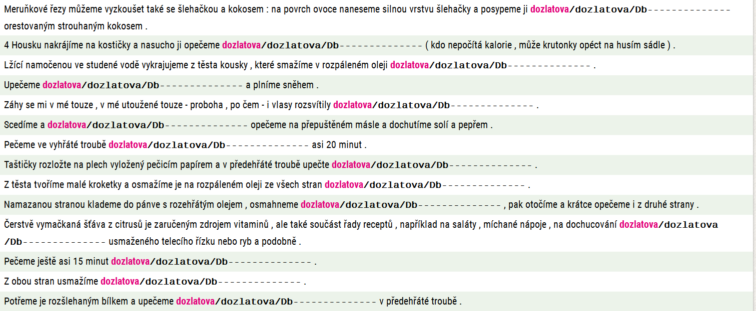

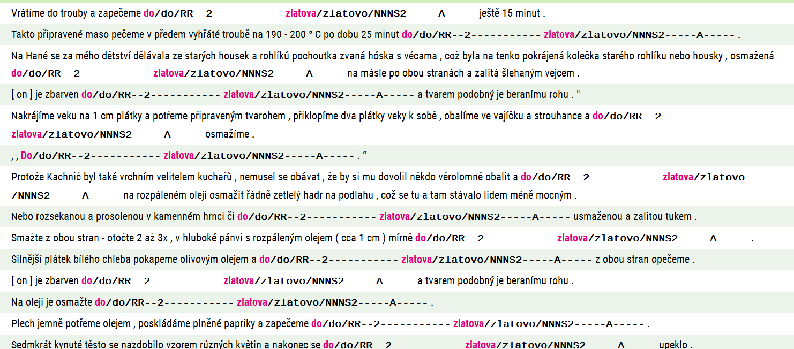

Jak vypadá popis ve slovnících?

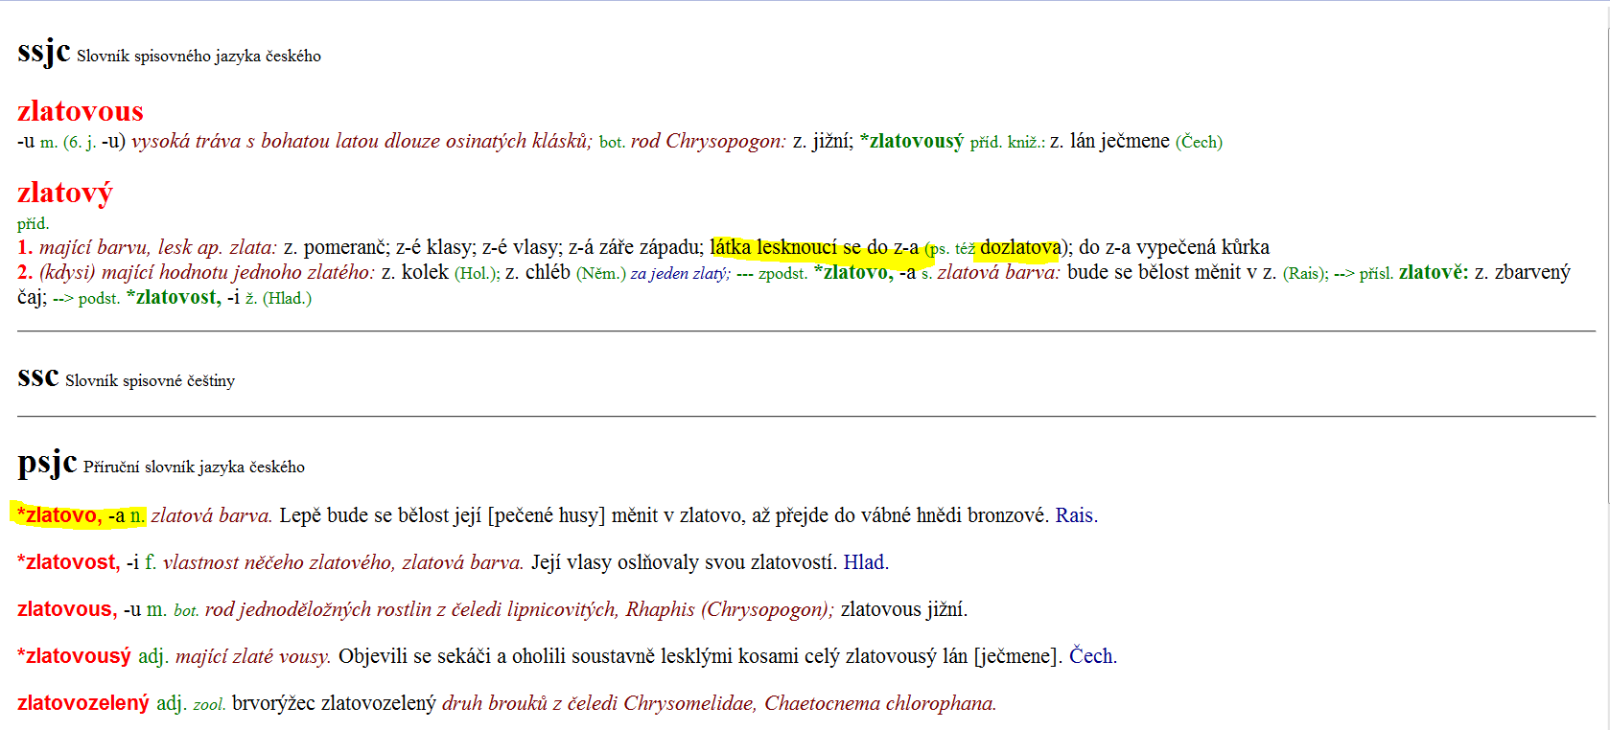

Kolik takových případů existuje v současné češtině?

Uveďte další příklady adverbializace:

**Příslovečné spřežky**

Spřahováním jsou tvořeny příslovečné spřežky, a to tak, že se předložky spojují:

1. s podstatnými jmény (*zpravidla, obden*),
2. se zpodstatnělými přídavnými jmény (*doleva, najisto*),
3. se zájmeny (*zasvé, potom*),
4. s číslovkami (*natřikrát*),
5. s příslovci (*najindy, odnaproti*).

Exitují substantiva jako „levo“, „jisto“?

Pokud jsou doložena substantiva, která pojmenovávají vlastnost (např. *dobro* vedle substantiva *dobrota*), pak i u nich máme doloženy případy, které bychom patrně spíše interpretovali jako užití adverbiální (pojmenovávají okolnost, ne substanci).

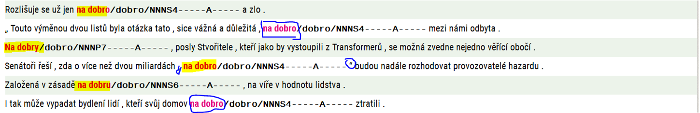

Můžeme konstatovat, že i složené tvary adjektiv, které se substantivizují, mohou být užity v příslovečných výrazech.

Svítila ***červená/oranžová/zelená****.*

Jel na ***červenou/oranžovou/zelenou***.

Pozorujte kontexty slovních tvarů ***modro, teplo***a zamyslete se nad možnými slovnědruhovými interpretacemi.

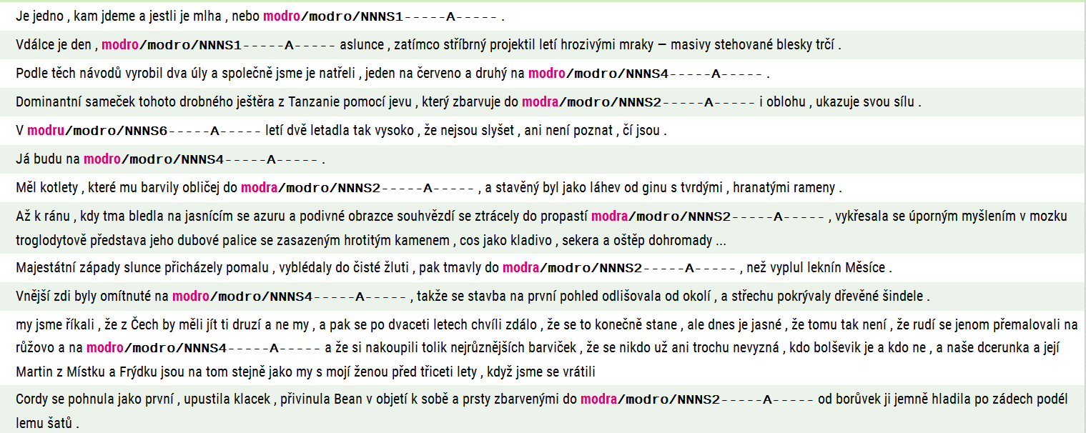

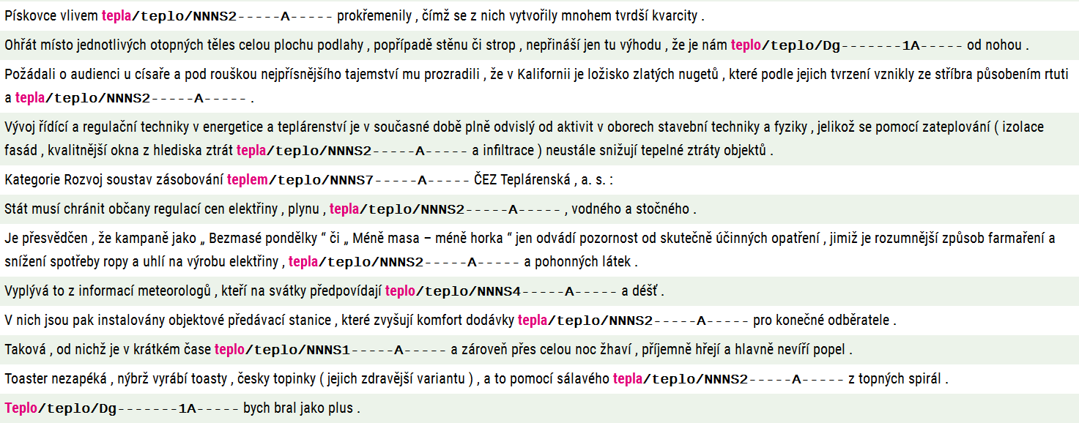

Existují další podobné tvary/slova, která se vyskytují:

1. po sponovém slovesu *být*
2. v konstrukcích typu *je mi ….*

Existují doklady užití jmenných tvarů v přívlastku?

Klasická lieratura:

Vy, jenž dalekosáhlým   
během svým  
co ramenem tajemným   
zemi objímáte  
vy hvězdy rozplynulé,   
stíny ***modra*** nebe  
vy truchlenci,   
jenž rozsmutnivše sebe,  
v tiché se slzy celí rozplýváte  
vás já jsem posly volil mezi všemi

Interpretace: stíny ***modrého*** nebe

dalekoť jeho sen, umrlý jako stín,  
obraz co bílých měst u vody stopen klín,  
takť jako zemřelých myšlenka poslední,  
tak jako jméno jich, pradávných bojů hluk,  
dávná severní zář, vyhaslé světlo s ní,  
zbortěné harfy tón, ztrhané strůny zvuk,  
zašlého věku děj, umřelé hvězdy svit,  
zašlé bludice pouť, mrtvé milenky cit,  
zapomenutý hrob, věčnosti skleslý byt,  
***vyhasla*** ohně kouř, slitého zvonu hlas,  
to jestiť zemřelých krásný dětinský čas.

Interpretace: ***vyhaslého*** ohně kouř,

